谨供文光俊参閲

“铌酸锂基光子晶体微谐振腔”研发进展周报告
（2022年04月11日-2022年04月17日）

郑 翔

2022年04月17日（完成日期）

目录

一、承担的阶段工作及进展 4
二、研发过程记要 6
三、存在问题及其解决方案 7
四、阅读的课题研究相关科技论文纪要 7
五、下阶段的工作计划 9

一、承担的阶段工作及进展

时间节点 | 承担的工作任务（明确自已的作用） | 预定目标成果 | 实际完成情况 | 实现的阶段成果
2022年04月11日-04月17日 | - 铌酸锂基微谐振腔的设计与仿真  - 微腔测试 | 完成微谐振腔的设计与仿真 | 本周完成了一些论文中所需的仿真如下所述 | 微腔测试的耦合阶段基本熟悉

二、研发过程记要
- 设计/测试内容及方案简述
最近两周主要在实验室进行测试，上上周进行测试平台环境的搭建，上周练习了光纤与小微腔的耦合，之后将练习找到光子晶体微腔的光学模式。
- 设计/测试环境及参数条件

- 设计/测试过程纪要
第一部分：拉光纤压微凹
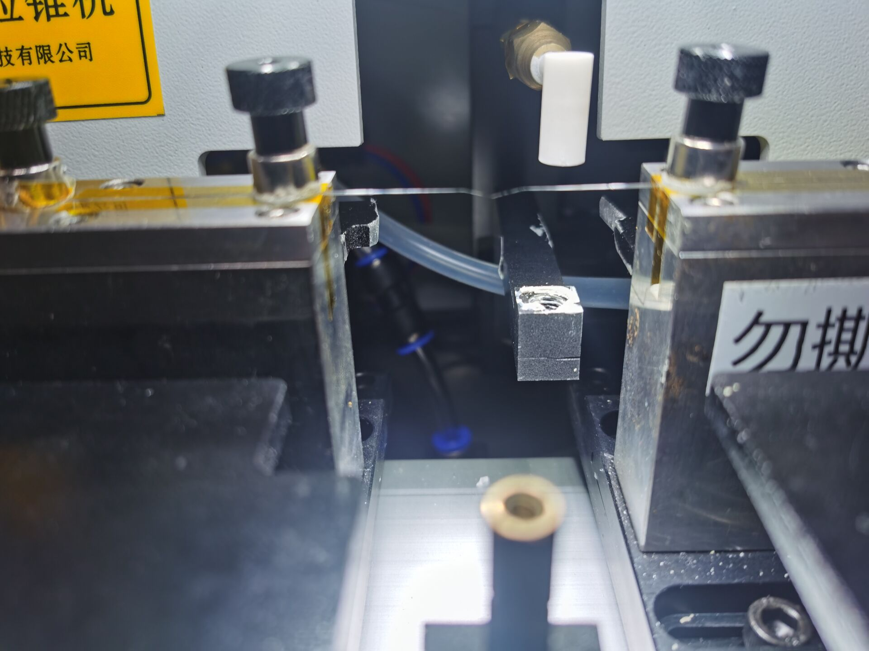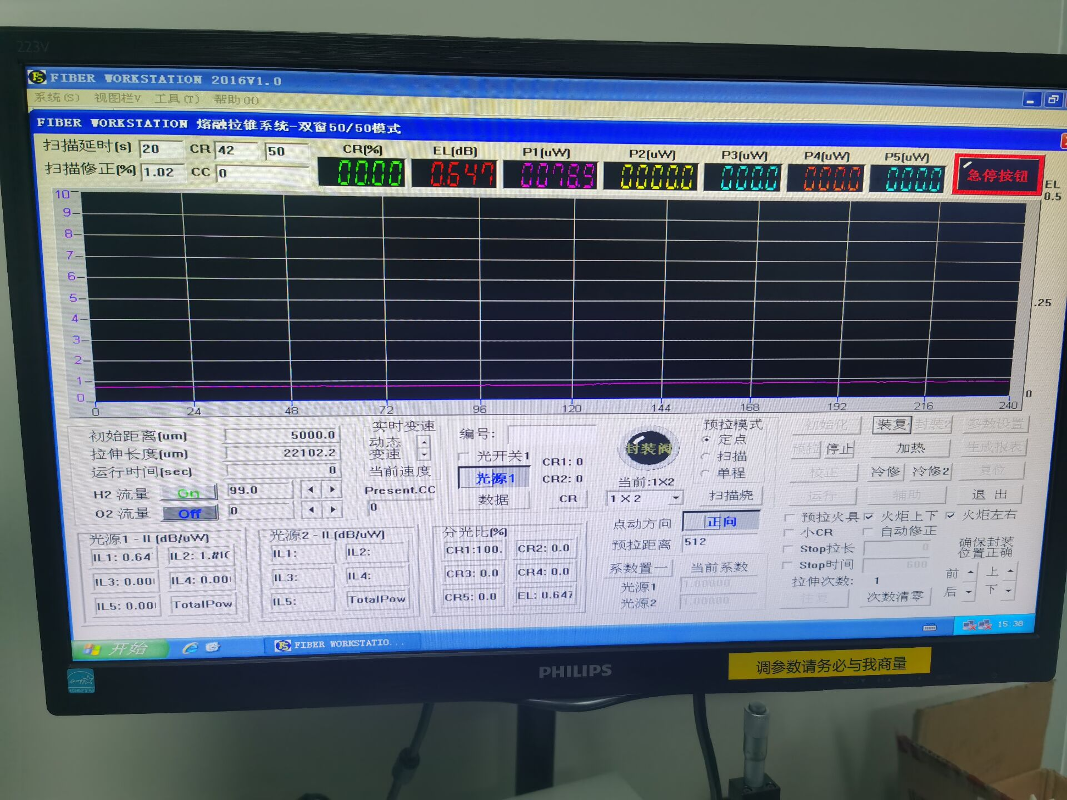
第二部分：将光纤在支架上固定
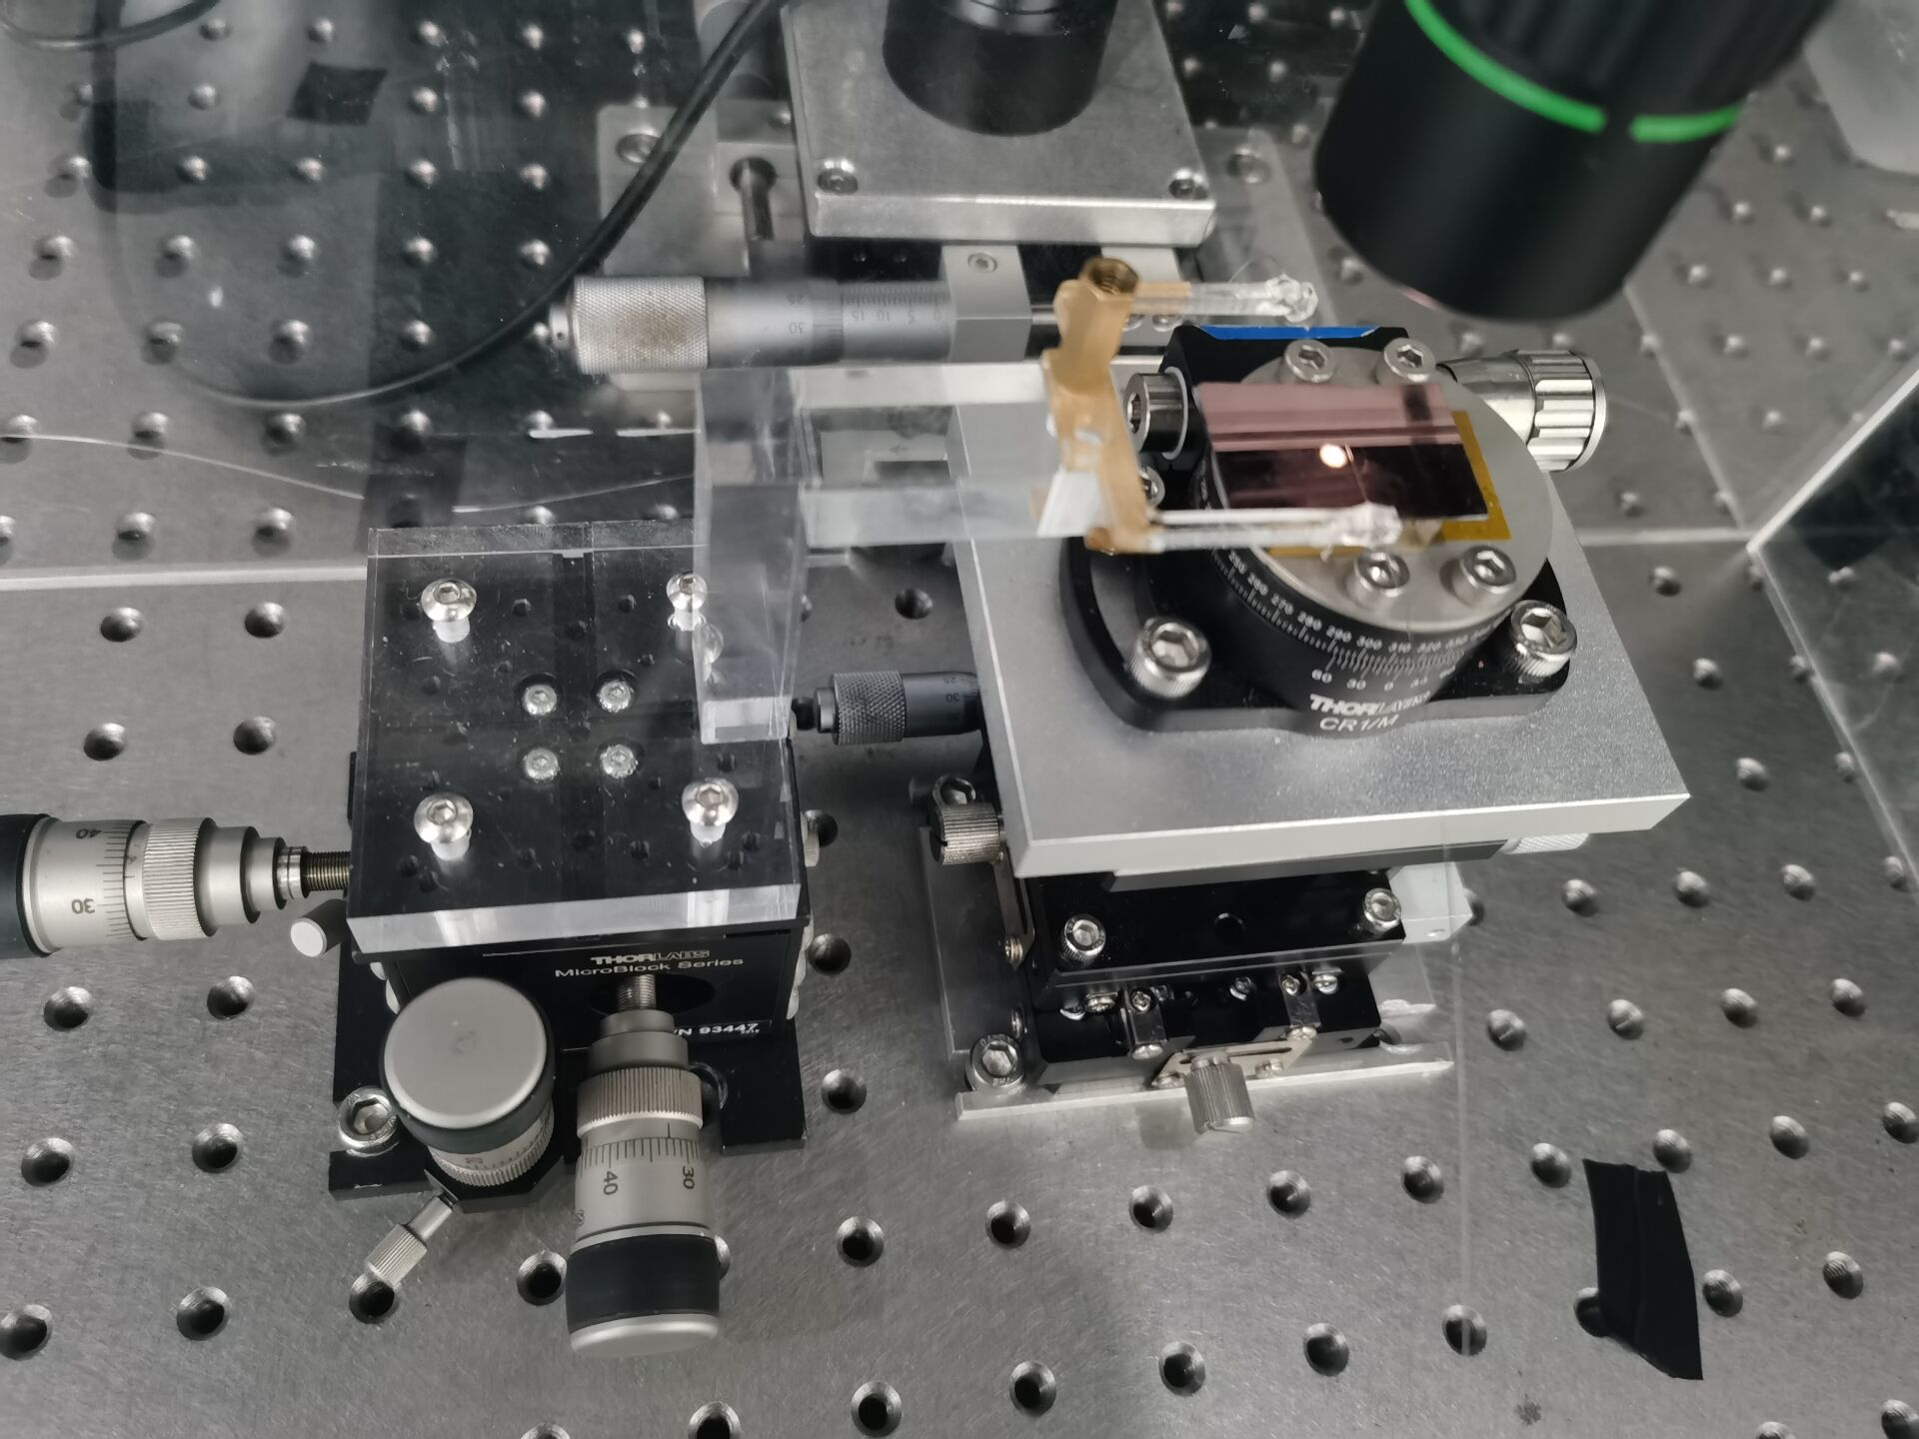
第三部分：耦合
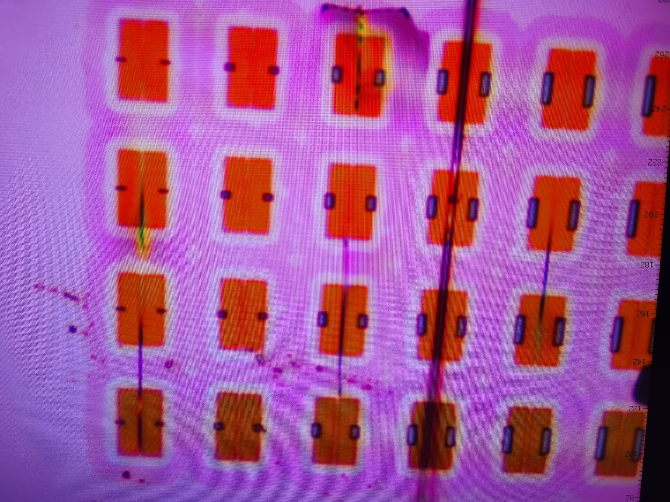
- 设计/测试结果记录

三、存在问题及其解决方案
目前还有一部分仿真任务遗留，正在进行补充完善。
为了整个仿真看起来更有条理更具有连贯性，现在在撰写较为详细的设计报告，预计于本周完成。本次设计报告将包含能带、波导、微腔三大部分，汇总目前所有设计内容的同时添加一些基本原理和设计思路。

四、阅读的课题研究相关科技论文纪要
- 论文清单
论文见《仿真设计报告》参考文献。
- 心得体会（须纪要的内容，200-500字）
本文中着重讲述了光子晶体微腔与波导的耦合仿真，跟我所设计的平板型铌酸锂基光子晶体微谐振腔类似，将来研究波导与微腔的耦合可以参考文中的设计思路。本文中提到波导与微腔之间耦合的Q值变化，也终于解释了我设计的微腔Q值不高的原因，可能是因为波导的存在造成了微腔中能量的泄露。
- 参加学术交流报告会的学术纪要（须纪要的内容，200-500字）
本周学术报告，我参与并介绍了有关《铌酸锂基光子晶体微谐振腔》最近的研究进展，在我的分享交流之后，老师和同学们给出了一些指导意见。同学们有提到：你如何证明你找到的谐振波长一定是一个腔体模式。我意识到只依靠此处场能量的高峰值并不能解决同学们的疑惑，因此本周我准备在给出场能量曲线的基础上，添加x-z和y-z方向上的场分布图，从场分布图中将可以清晰看到在空气槽的中心有明显的场能量的汇集。

五、下阶段的工作计划

时间节点 | 工作任务（明确自已的作用） | 责任人及组员 | 预定目标成果
2022年04月18日-24日 | - 完成设计报告的撰写  - 继续补充仿真相关的数据  - 去沙河校区进行芯片光学模式的测试 | 郑翔 | 1.完成设计报告的撰写  2.继续补充仿真相关的数据  3.去沙河校区进行芯片光学模式的测试

